电化学传感器计算筛选报告
基于第一性原理与机器学习势的传感描述符预测 —— 以多巴胺/抗坏血酸/尿酸为例

1. 背景与动机
对电化学传感器而言，真正有意义的量不是结合常数 Kₐ（它只说明分析物能否吸附），而是吸附/氧化后可测量的电子响应：电荷转移、功函数变化、态密度 (DOS) 变化、氧化还原电势。本报告将这些信号逐一对应到具体的开源计算方法，并在经典的多巴胺 (DA)/抗坏血酸 (AA)/尿酸 (UA) 传感体系上演示分子级描述符的预测。三者氧化峰在裸电极上重叠，好的传感材料必须把它们分开——正是描述符预测要解决的问题。

2. 传感信号 ↔ 描述符 ↔ 计算方法
传感器模态（读什么） | 关键描述符 | 计算引擎
伏安型 (CV/DPV) 峰电位 | 氧化还原电势 E°(vs SHE)；HOMO/IP、LUMO/EA | PySCF + 隐式溶剂
化学电阻 / FET 电导 | 吸附电荷转移 ΔQ (Bader)、掺杂符号 | UMA 筛 + QE/GPAW + bader
功函数型 (Kelvin/FET) | 功函数变化 Δφ | QE/GPAW slab
电子态响应 | DOS/PDOS 移动、费米能级移动 | QE/GPAW slab PDOS
选择性/亲和 | 吸附能 E_ads（目标 vs 干扰） | UMA（可大规模快筛）
分子固有反应性 | χ, η, ω, 偶极 | PySCF

3. 筛选工作流
- ① UMA 快筛：每个（分析物×电极/识别材料）对，优化 + 吸附能，按选择性排序。可上百分子。
- ② DFT 电子指纹：对命中做 PySCF（HOMO/LUMO、IP/EA、氧化还原电势+溶剂）与 QE/GPAW（ΔQ、Δφ、DOS 移动）。
- ③ 指纹表：每个分析物 → 描述符向量；比较正交性，判断哪种材料能把目标与干扰分开。
- ④（可选）把描述符当虚拟传感器阵列，或 ML 回归到实测响应（电子鼻式模式识别）。

4. 氧化还原电势的计算
一电子氧化 A → A⁺ + e⁻（作为反应性代理）：
ΔG_ox = G(A⁺, 溶剂) − G(A, 溶剂)； E_ox(vs SHE) = ΔG_ox − 4.44 V。
质子耦合 (PCET) 一氢一电子氧化（真实机理，抗氧化剂路径）：
RedH(aq) → Red•(aq) + H⁺(aq) + e⁻；
E°(vs SHE, pH0) = [E(Red•,aq) − E(RedH,aq) + G(H⁺,aq)] − E_abs(SHE)；E°(pH7) = E°(pH0) − 0.05916 × 7（Nernst，1H⁺/1e⁻）。

5. 演示：DA / AA / UA

5.1 分子描述符指纹
UMA 优化几何 + PySCF B3LYP/6-31G*，ddCOSMO 水：
分析物 | HOMO(eV) | 带隙(eV) | η(eV) | ω(eV) | μ(D) | IP(eV)
多巴胺 | −5.45 | 5.74 | 2.87 | 1.16 | 2.05 | 7.21
尿酸 | −5.90 | 5.10 | 2.55 | 2.20 | 3.02 | 7.68
抗坏血酸 | −6.04 | 5.69 | 2.84 | 1.79 | 7.19 | 7.84
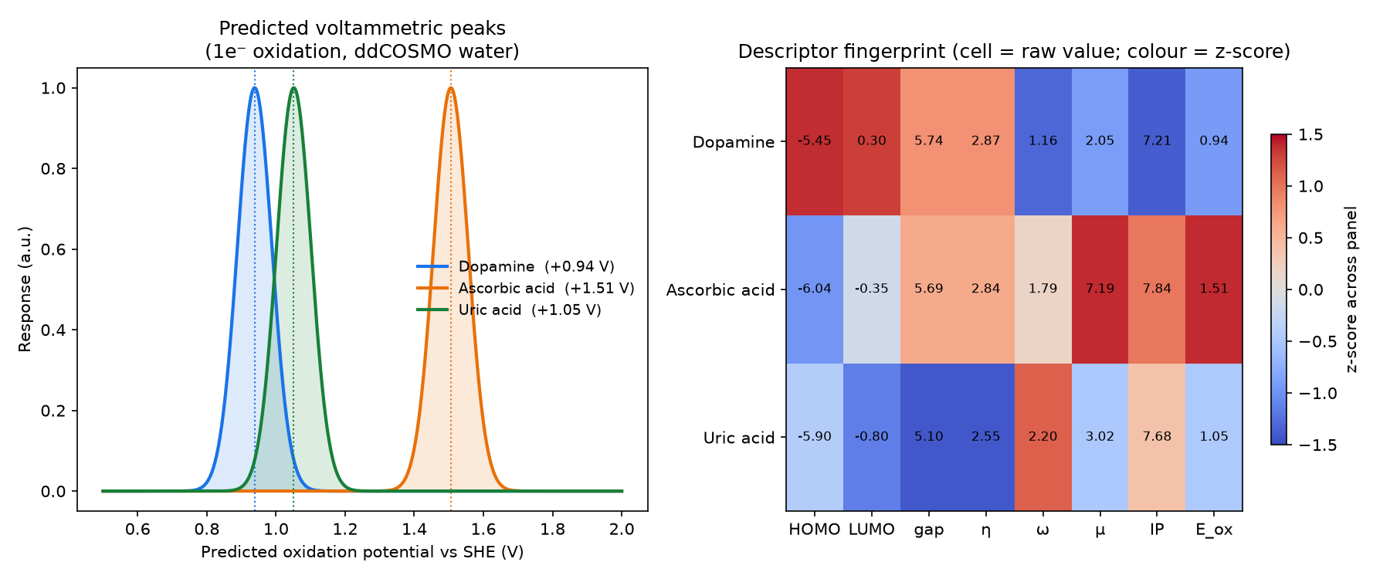
图 1. 左：预测伏安峰（朴素 1e⁻）；右：描述符指纹热图。每个分子在描述符空间中位置不同，这是传感材料能区分它们的物理依据。

5.2 质子耦合 (PCET) 氧化电势——对上实验
朴素 1e⁻ 路径把 DA/AA/UA 的顺序算错（抗坏血酸被算成最难氧化），因为其真实氧化是质子耦合的。改用 1H⁺/1e⁻ PCET 中性自由基路径（对每个分子枚举所有 O–H/N–H，取最稳定自由基）后：
分析物 | 朴素 1e⁻（错） | PCET, pH7 | 实验, pH7
抗坏血酸 | +1.51 V（最难 ✗） | +0.38 V（最易 ✓） | ≈ 0.06–0.35 V
多巴胺 | +0.94 V | +0.46 V | ≈ 0.38 V
尿酸 | +1.05 V | +0.66 V | ≈ 0.59 V
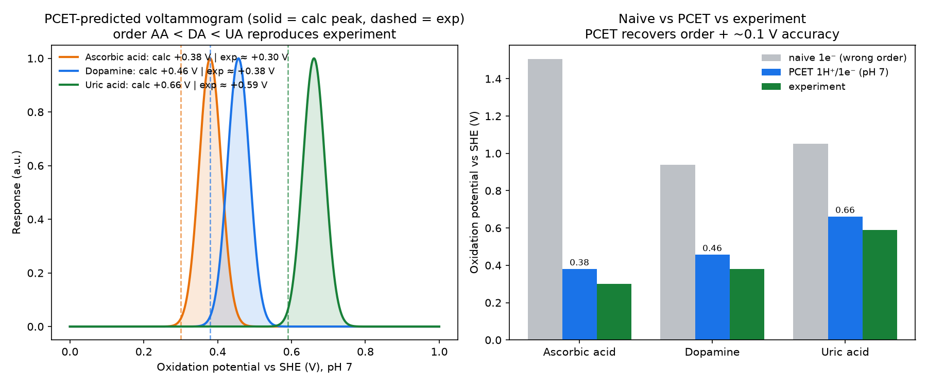
图 2. 左：PCET 预测伏安图（实线=计算峰，虚线=实验）；右：朴素 vs PCET vs 实验。PCET 使顺序 AA<DA<UA 与实验一致，绝对值落在 ±0.1 V 内。
预测顺序 AA < DA < UA 与实验完全一致，绝对值在实验 ±0.1 V 内。物理上：最容易给出氢原子（最强抗氧化剂=抗坏血酸）的分子氧化电位最低——只有把耦合的质子算进去才能抓住。

6. 结论与对药物检测的意义
- 整条链完整：UMA 快筛吸附能/结合能 → PySCF 电子指纹 + PCET 氧化电势 → QE/GPAW 表面 ΔQ/Δφ/DOS，可直接套用于目标药物 + 电极材料的选材筛选。
- 关键教训：电化学描述符必须用对机理（PCET、pH）才能定量；朴素电子移除只能作粗略反应性代理。
- 应用方式：把分析物换成目标药物 + 干扰物的 SMILES，即可批量算指纹表，挑出信号分得开、选择性好的组合，再补表面描述符——即计算辅助的药物检测传感材料筛选。

7. 局限
- 氧化还原电势绝对值受 G(H⁺,aq)、E_abs(SHE) 参考值（用 4.28 V 会整体平移 +0.16 V，不改顺序）、泛函/基组、以及未计 ZPE/热校正影响；顺序与 ~0.1 V 精度为可靠交付。
- 表面描述符（ΔQ、Δφ、DOS）的全尺寸计算需 GPU/集群，驱动脚本已提供。

